**Flask - POST**

**1. POST 예제 연습**

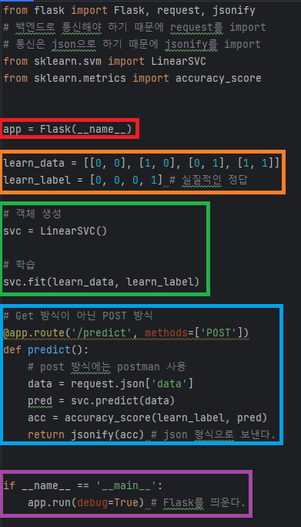

Figure 1. POST 부분 코드

-> Flask 클래스의 인스턴스를 생성한다.

-> Python에서 Flask 웹 애플리케이션을 생성하는 코드

-> 학습시킬 데이터와 label

-> LinearSVC 객체 생성 및 data와 label 학습

-> py 파일 자체에서 실행을 할 경우 app.py 파일을 실행한다.

-> nodeJS에서는 router에 해당하는 부분

-> 이전과는 달리 methods를 ‘POST’로 설정하였다.

-> POST를 사용할 때는 POSTMAN으로 제대로 설정이 되었는지 확인을 해준다.

-> data = request.json[‘data’]에서 Figure2를 보면 request.json[‘data’]는 Figure 2를 보면 json 형태로 key의 이름이 data인 value 값들을 data라는 변수에 넣는다는 의미이다.

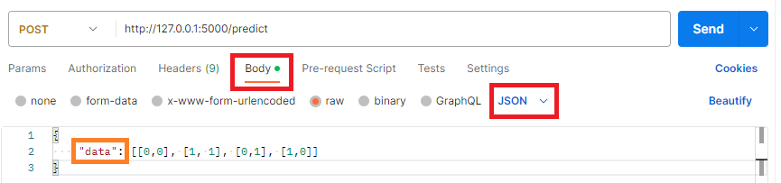

Figure 2. POSTMAN에서 POST 부분

-> jsonify 부분을 보면 flask에서는 결과가 json 형태 말고는 나오지 못하기 때문에 jsonify를 이용해 결과를 json 형태로 바꿔준다.

**2. POST 실전 연습**

Q: 13. pytorch로 구현한 선형회귀에서 나온 다중회귀 예시를 pth 모델로 저장한 다음 Flask에서 실행하기

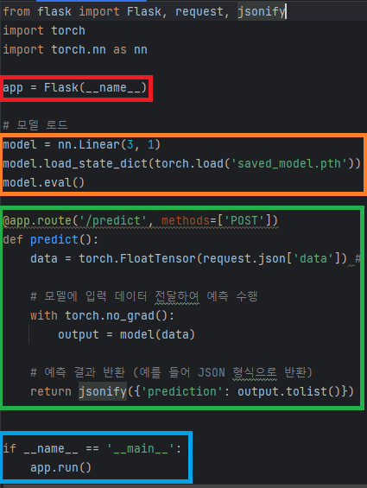

Figure 1. POST 실전 버전 코드

-> Flask 클래스의 인스턴스를 생성한다.

-> Python에서 Flask 웹 애플리케이션을 생성하는 코드

-> pth 모델을 불러온다.

-> 모델을 불러오기(load) 전에 같은 형태의 임시 모델을 미리 정의 해주어야 한다. (model = nn..Linear(3, 1))

-> nodeJS에서는 router에 해당하는 부분

-> 이전과는 달리 methods를 ‘POST’로 설정하였다.

-> POST를 사용할 때는 POSTMAN으로 제대로 설정이 되었는지 확인을 해준다.

-> py 파일 자체에서 실행을 할 경우 app.py 파일을 실행한다.